重庆易联数码科技股份有限公司

CQ-YL-JAVA-1.0 版 本：1.0

状 态：CF

**重庆市规划和自然资源局国土空间**

**应用系统**

**技术方案**

本文件属重庆易联数码科技股份有限公司所有，

未经书面许可，不得以任何形式复印或传播。

目录

1. 概述 4

1.1 建设背景 4

1.2 编写依据 4

1.2.1 法律法规 4

1.3 政策依据 5

1.4 标准规范 5

1.5 其他文件 5

1.6 建设目标 6

1.7 建设内容 6

2. 总体架构建设 6

2.1 系统架构 6

2.2 功能结构 7

2.3 建设原则 8

便捷化领导监管 8

扁平化界面设计 9

简便式操作体验 9

可拓展系统设计 9

安全的系统架构 9

2.4 技术框架 9

3 通讯数据接口 10

3.1 接口统一参数 10

3.2 工具包详情（分发） 10

3.3 类别查询属性列表(分发) 10

3.4 小地图查询 11

3.5 推送列表查询 12

3.6 推送类型查询 12

3.7 类别查询属性列表 12

3.8 类别列表 13

3.9 参数详情 13

3.10 运营目录列表 13

3.11 通过分发id查询报件详情 14

3.12 获取配置的参数类型 14

3.13 业务数据检查 14

3.14 用户列表 16

3.15 参数检查列表 16

3.16 参数检查详情 17

3.17 参数记录提交服务器 17

3.18 删除邮件记录 17

3.19 邮件检查列表（根据邮件id） 18

3.20 导出公文包检查记录（pdf） 18

3.21 详细检查项目/整改建议 19

3.22 分发列表 19

3.23 行业 20

3.24 行业类别 20

3.25 区域 20

3.26 登录 20

4 业务功能 21

4.1 功能组成 21

4.1.1 首页展示块 21

4.1.2 服务接口富文本框添加 22

4.1.3 基础配置模块中显示接口地址修改 22

4.1.4 应用中心，应用导入导出功能 23

4.1.5 已发布应用、服务统计 23

4.1.6 应用元素收藏功能开发，应用元素取消收藏功能开发 24

4.1.7 资源界面开发 24

4.1.8 应用详情服务接口系统参数回显 25

4.1.9 完成拖拉块保存及宽度占用 25

4.1.10 首页兼容性修改 26

4.1.11 应用配置与首页配置添加模板功能开发 26

4.1.12 模板首页回显功能开发 27

4.1.13 页面开发引导功能 27

4.1.14 引导功能配置页面开发 28

# 概述

## 建设背景

* + 重庆市国土空间应用系统原有的功能不足以支撑日常工作
  + 原系统接口服务的功能文档不全需要补充
  + 新增的功能需要定制化开发
  + 运维节点的安全性需要重新设计并开发

## 编写依据

### 法律法规

（1） 《中华人民共和国信息安全法》

（2） 《中华人民共和国保守国家秘密法》

1. 《中华人民共和国信息安全管理条例》
2. 《基础信息安全管理条例》
3. 《重庆市信息安全管理条例》
4. 《基础安全管理提供使用管理暂行办法》（国测法字[2006]

13 号）

（7）《重庆市管理工作国家秘密范围的规定》（国测办字[2003]

17 号）

## 政策依据

1. 《基础信息安全网络化分发服务系统建设指导意见》（国测成字[2007] 1 号）。
2. 《关于做好全国信息安全网络化分发服务系统建设的通知》（国测成字[2008] 1 号）
3. 《重庆市信息安全目录发布管理规定》（重庆市信息安全档案馆制定）

## 标准规范

1. 《城市基础信息系统设计规范》（GB/T 18578-2008）
2. 《中华人民共和国行政区划代码》（GB/T 2260-2007）
3. 《县以下行政区划代码编制规则》（GB/T 10114-2003）

## 其他文件

1. 《重庆市网络安全检查登记表》
2. 《重庆市信息技术统计表》
3. 《国家秘密基础网络设备使用申请表》
4. 《重庆市基础信息提供使用服务流程》

## 建设目标

利用计算机技术、数据库技术、移动客户端技术、移动互联网技术，

实现完成国土空间应用平台应用端的建设，确保网络信息安全，建立健全信息安全监管机制，实现规划和自然资源检查工作的高效开展。

## 建设内容

基于国土空间应用平台功能需求，结合BS架构系统，完成国土空间应用平台的建设，实现数据可视化分析展示、功能结构图、应用导入导出、服务统计、数据中枢、公文表头可配、机器人对话服务等，实现统一数据管理、统一用户管理和统一权限管理。

# 总体架构建设

## 系统架构

国土空间信息平台系统整体架构如下图所示：

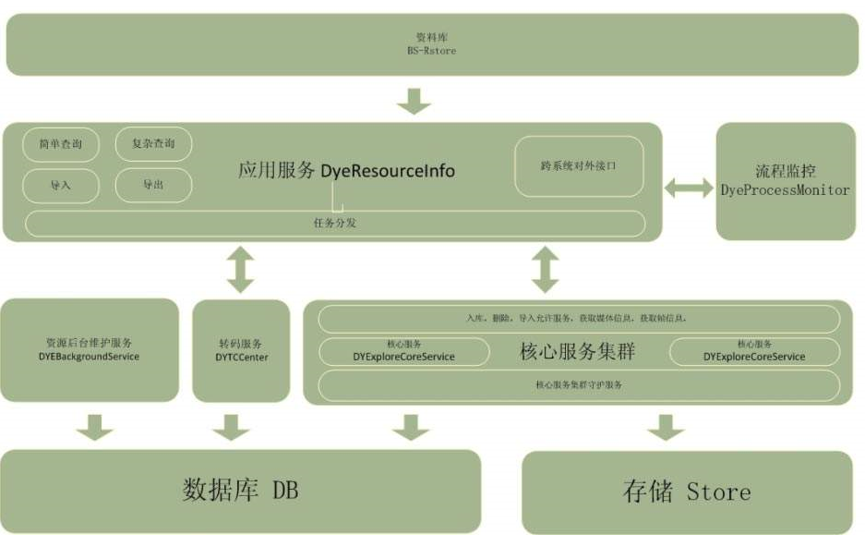

图2-1 系统架构图

## 功能结构

国土空间信息平台系统整体功能如下图所示：

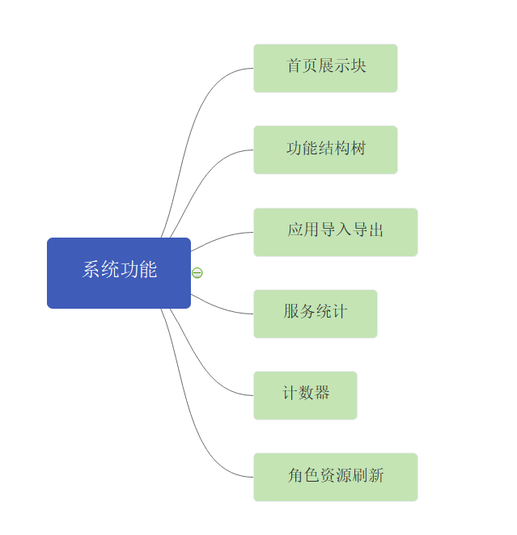

图2-2 功能结构图

## 建设原则

### 便捷化领导监管

采用互联网技术建设国土空间应用平台，方便业务监管人员通过电脑进行业务办公、数据统计，进一步提升工作效率。

### 扁平化界面设计

本系统在界面设计上采用当前主流的扁平化设计，整体界面简洁、

清爽，使用系统一目了然，方便用户快捷、精准在界面上使用所需功能，。

### 简便式操作体验

本系统充分考虑了用户习惯及用户体验，尽可能地减少用户操作，贴合用户操作习惯。

### 可拓展系统设计

系统所有功能均通过接口的方式实现，提供与其他系统通过接口方式进行对接，为后续功能拓展及其他系统对接预留空间。

### 安全的系统架构

国土空间应用平台通过在服务端和客户端使用非对称加密码技术进行数据传输，统一服务认证，底层加密存储等措施保证系统数据的安全。

## 技术框架

国土空间应用平台后端基于 Java语言开发，前端采用VUE框架，采用微服务方式管理服务，实现高效高可靠性的同时保持良好的可扩展性。

项目开发环境采用了BS模式，架构采用了传统的MVC架构，实现了业务层和数据层相互独立，便于解耦形式开发。

# 通讯数据接口

## 接口统一参数

接口地址：

http://xxx.com/info/xxx 调用接口通用参数：

|  |  |  |
| --- | --- | --- |
| 参数名 | 值 | 释义 |
| appid | Xxxxxxx | 请求来源ID验证 |
| appkey | Xxxxxx | 请求来源KEY验证 |
| datetime | 123123123123 | 请求来源验证 |
| source | android | 请求资源类型 |

## 工具包详情（分发）

接口参数：

|  |  |  |
| --- | --- | --- |
| 参数名 | 值 | 释义 |
| action | getHandoutFruit | 接口请求方法 |
| params | Json对象/字符串/数字 | 业务参数 |
| target | fruit | 请求资源定位 |

Params:

|  |  |  |
| --- | --- | --- |
| id | XXXid | XXXid |

## 类别查询属性列表(分发)

接口参数：

|  |  |  |
| --- | --- | --- |
| 参数名 | 值 | 释义 |
| action | gethandoutConditionByFC | 接口请求方法 |
| params | Json对象/字符串/数字 | 业务参数 |
| target | fruit | 请求资源定位 |

Params:

|  |  |  |
| --- | --- | --- |
| XXXategoryId | 类别id | 类别id |

## 小地图查询

接口参数：

|  |  |  |
| --- | --- | --- |
| 参数名 | 值 | 释义 |
| action | reportHandoutList | 接口请求方法 |
| params | Json对象/字符串/数字 | 业务参数 |
| target | report | 请求资源定位 |

Params:

|  |  |  |
| --- | --- | --- |
| page | 数字 | 页码 |
| rows | 数字 | 页行数 |
| reportNo | 字符串 | 报件编号 |
| companyName | 字符串 | XXX名 |
| organizationCode | 字符串 | 组织机构代码 |
| encryptionNo | 字符串 | XXX号 |
| handoutBeginTimes | 字符串 | 分发开始时间 |
| purposeUse | 字符串 | 使用目的 |
| handoutEndTimes | 字符串 | 分发结束时间 |
| XXXategoryId | 数字 | XXX类型id |
| fruitIds | 多个用逗号拼接，如  1,2,3,4 | XXXid |
| mapNum | 字符串 | 图幅号 |
| attrValueList | 字符串 | 属性值的集合 |
| XXXategoryAttrId | 字符串 | XXX分类属性id |

## 推送列表查询

接口参数：

|  |  |  |
| --- | --- | --- |
| 参数名 | 值 | 释义 |
| action | getInfoPushList | 接口请求方法 |
| params | Json对象/字符串/数字 | 业务参数 |
| target | infoPush | 请求资源定位 |

Params:

|  |  |  |
| --- | --- | --- |
| title | 字符串 | 标题 |
| content | 字符串 | 内容 |
| userName | 字符串 | 推送人 |
| typeId | 数字 | 推送类型 |
| beginTimes | 字符串 | 开始时间 |
| endTimes | 字符串 | 结束时间 |

## 推送类型查询

接口参数：

|  |  |  |
| --- | --- | --- |
| 参数名 | 值 | 释义 |
| action | getPushTypeList | 接口请求方法 |
| params | Json对象/字符串/数字 | 业务参数 |
| target | pushType | 请求资源定位 |

Params:

|  |  |  |
| --- | --- | --- |
| page | 数字 | 页码 |
| rows | 数字 | 页行数 |

## 类别查询属性列表

接口参数：

|  |  |  |
| --- | --- | --- |
| 参数名 | 值 | 释义 |
| action | getQueryConditionByFC | 接口请求方法 |
| params | Json对象/字符串/数字 | 业务参数 |
| target | fruit | 请求资源定位 |

Params:

|  |  |  |
| --- | --- | --- |
| XXXategoryId | 数字 | 类别id |

## 类别列表

接口参数：

|  |  |  |
| --- | --- | --- |
| 参数名 | 值 | 释义 |
| action | XXXategoryList | 接口请求方法 |
| params | 空 | 业务参数 |
| target | fruit | 请求资源定位 |

## 参数详情

接口参数：

|  |  |  |
| --- | --- | --- |
| 参数名 | 值 | 释义 |
| action | getFruit | 接口请求方法 |
| params | XXXid | 业务参数 |
| target | fruit | 请求资源定位 |

## 运营目录列表

接口参数：

|  |  |  |
| --- | --- | --- |
| 参数名 | 值 | 释义 |
| action | getFruitList | 接口请求方法 |
| params | Json对象/字符串/数字 | 业务参数 |
| target | fruit | 请求资源定位 |

Params:

|  |  |  |
| --- | --- | --- |
| XXXategoryId | 数字 | 类别id |
| attrValueList | 字符串 | 属性列表集合 |
| XXXategoryAttrId | 数字 | 类别属性id |
| attrValue | 字符串 | 属性值 |

## 通过分发id查询报件详情

接口参数：

|  |  |  |
| --- | --- | --- |
| 参数名 | 值 | 释义 |
| action | getReportByHandout | 接口请求方法 |
| params | 分发id | 业务参数 |
| target | report | 请求资源定位 |

## 获取配置的参数类型

接口参数：

|  |  |  |
| --- | --- | --- |
| 参数名 | 值 | 释义 |
| action | getXXXInspectCategoryList | 接口请求方法 |
| params | 空 | 业务参数 |
| target | XXXInspect | 请求资源定位 |

## 业务数据检查

接口参数：

|  |  |  |
| --- | --- | --- |
| 参数名 | 值 | 释义 |
| action | setXXXInspect | 接口请求方法 |
| params | Json对象/字符串/数字 | 业务参数 |
| target | XXXInspect | 请求资源定位 |

Params:

|  |  |  |
| --- | --- | --- |
| companyId | 数字 | 被检XXXid |
| cooperatePersons | 字符串,按逗号拼接，如：1,2 | 配合人员 |
| XXXPersons | 字符串,按逗号拼接，如：1,2 | 参检人员 |
| XXXPersonsInterim | 字符串 | 临时参检人员 |
| XXXCompanyId | 数字 | 参检XXX |
| personName | 字符串 | 联系人 |
| phone | 字符串 | 联系电话 |
| XXXTimes | 时间 | 检查时间 |
| isAdoptLeader | 0不通过1通过 | 领导意见是否通过 |
| leaderReply | 字符串 | 领导批复内容 |
| isSignLeader | 0未签1已签 | 领导是否签字 |
| isSignCompany | 0未签1已签 | XXX是否签字 |
| userId | 数字 | 提交人id |
| isLocal | 0本地1外地 | 是否本地 |
| registerStatus | 0保存，1提交 | 状态 |
| XXXInspectEntryCompanyList | Json数组 | 检查项目/整改意见 |
| XXXInspectFruitList | Json数组 | XXX检查 |
| XXXInspectImgList | Json数组 | 现场图片 |
| XXXInspectSignatureList | Json数组 | 签字图片 |

XXXInspectEntryCompanyList：

|  |  |  |
| --- | --- | --- |
| XXXInspectEntryId | 数字 | 项目id |
| isPass | 0不通过1通过 | 是否通过 |
| comtent | 字符串 | 备注 |

XXXInspectFruitList：

|  |  |  |
| --- | --- | --- |
| detailsName | 字符串 | 属性名称 |
| XXXategoryId | 数字 | 类别id |
| detailsValue | 字符串 | 属性值 |
| spareA | 数字 | 数量 |
| spareC | 数字 | 类别ID |
| XXXInspectImgList： | |  |
| url | 字符串 | 图片地址 |
| XXXInspectSignatureList | |  |
| url | 字符串 | 图片地址 |

## 用户列表

接口参数：

|  |  |  |
| --- | --- | --- |
| 参数名 | 值 | 释义 |
| action | getUserList | 接口请求方法 |
| params | Json对象/字符串/数字 | 业务参数 |
| target | user | 请求资源定位 |

Params:

|  |  |  |
| --- | --- | --- |
| userType | 数字 | 用户类型 |

## 参数检查列表

接口参数：

|  |  |  |
| --- | --- | --- |
| 参数名 | 值 | 释义 |
| action | getXXXInfoList | 接口请求方法 |
| params | Json对象 | 业务参数 |
| target | XXXInspect | 请求资源定位 |

Params:

|  |  |  |
| --- | --- | --- |
| userName | 字符串 | 提交人名称 |
| XXXBeginTimes | 字符串 | 检查时间(开始) |
| XXXEndTimes | 字符串 | 检查时间结束 |

## 参数检查详情

接口参数：

|  |  |  |
| --- | --- | --- |
| 参数名 | 值 | 释义 |
| action | getXXXInspect | 接口请求方法 |
| params | XXX检查ID | 业务参数 |
| target | XXXInspect | 请求资源定位 |

## 参数记录提交服务器

接口参数：

|  |  |  |
| --- | --- | --- |
| 参数名 | 值 | 释义 |
| action | submitXXXInspect | 接口请求方法 |
| params | Json对象/字符串/数字 | 业务参数 |
| target | XXXInspect | 请求资源定位 |

Params:

|  |  |  |
| --- | --- | --- |
| XXXInspectId | 数字 | 记录id |

## 删除邮件记录

接口参数：

|  |  |  |
| --- | --- | --- |
| 参数名 | 值 | 释义 |
| action | delXXXInspect | 接口请求方法 |
| params | Json对象/字符串/数字 | 业务参数 |
| target | XXXInspect | 请求资源定位 |

Params:

|  |  |  |
| --- | --- | --- |
| XXXInspectId | 数字 | 记录id |

## 邮件检查列表（根据邮件id）

接口参数：

|  |  |  |
| --- | --- | --- |
| 参数名 | 值 | 释义 |
| action | getXXXInspectList | 接口请求方法 |
| params | Json对象/字符串/数字 | 业务参数 |
| target | XXXInspect | 请求资源定位 |

Params:

|  |  |  |
| --- | --- | --- |
| companyId | 数字 | XXXid |
| userId | 数字 | 提交人 |
| isLocal | 0本地，1非本地 | 是否本地 |

## 导出公文包检查记录（pdf）

接口参数：

|  |  |  |
| --- | --- | --- |
| 参数名 | 值 | 释义 |
| action | getXXXInspectToPDF | 接口请求方法 |
| params | Json对象/字符串/数字 | 业务参数 |
| target | XXXInspect | 请求资源定位 |

Params:

|  |  |  |
| --- | --- | --- |
| XXXInspectId | 数字 | XXX记录id |
| toMail | 字符串 | 邮箱 |

## 详细检查项目/整改建议

接口参数：

|  |  |  |
| --- | --- | --- |
| 参数名 | 值 | 释义 |
| action | getList | 接口请求方法 |
| params | Json对象/字符串/数字 | 业务参数 |
| target | XXXInspectEntry | 请求资源定位 |

Params:

|  |  |  |
| --- | --- | --- |
| type | 1，检查项目，2，整改建 | 类型 |
|  | 议 |  |

## 分发列表

接口参数：

|  |  |  |
| --- | --- | --- |
| 参数名 | 值 | 释义 |
| action | handoutList | 接口请求方法 |
| params | Json对象 | 业务参数 |
| target | handout | 请求资源定位 |

Params:

|  |  |  |
| --- | --- | --- |
| page | 数字 | 页码 |
| rows | 数字 | 页条数 |
| key | 字符串 | XXX名/机构代码 |
| reportNo | 字符串 | 报件编号 |
| reportTimeBegin | 字符串 | 开始时间 |
| reportTimeEnd | 字符串 | 结束时间 |
| companyId | 数字 | XXXid |
| otherKey | 字符串 | 图号/点号 |

## 行业

接口参数：

|  |  |  |
| --- | --- | --- |
| 参数名 | 值 | 释义 |
| action | getIndustryList | 接口请求方法 |
| params | 行业类别id | 业务参数 |
| target | industryCategory | 请求资源定位 |

## 行业类别

接口参数：

|  |  |  |
| --- | --- | --- |
| 参数名 | 值 | 释义 |
| action | getAll | 接口请求方法 |
| params | 空 | 业务参数 |
| target | industryCategory | 请求资源定位 |

## 区域

接口参数：

|  |  |  |
| --- | --- | --- |
| 参数名 | 值 | 释义 |
| action | getAllArea | 接口请求方法 |
| params | Json对象 | 业务参数 |
| target | area | 请求资源定位 |

Params:

|  |  |  |
| --- | --- | --- |
| isLocal | 数字 | 是否是本地 |

## 登录

接口参数：

|  |  |  |
| --- | --- | --- |
| 参数名 | 值 | 释义 |
| action | login | 接口请求方法 |
| params | Json对象 | 业务参数 |
| target | User | 请求资源定位 |

Params:

|  |  |  |
| --- | --- | --- |
| pwd | 字符串 | 密码 |
| userName | 字符串 | 用户名 |

# 业务功能

## 功能组成

### 首页展示块

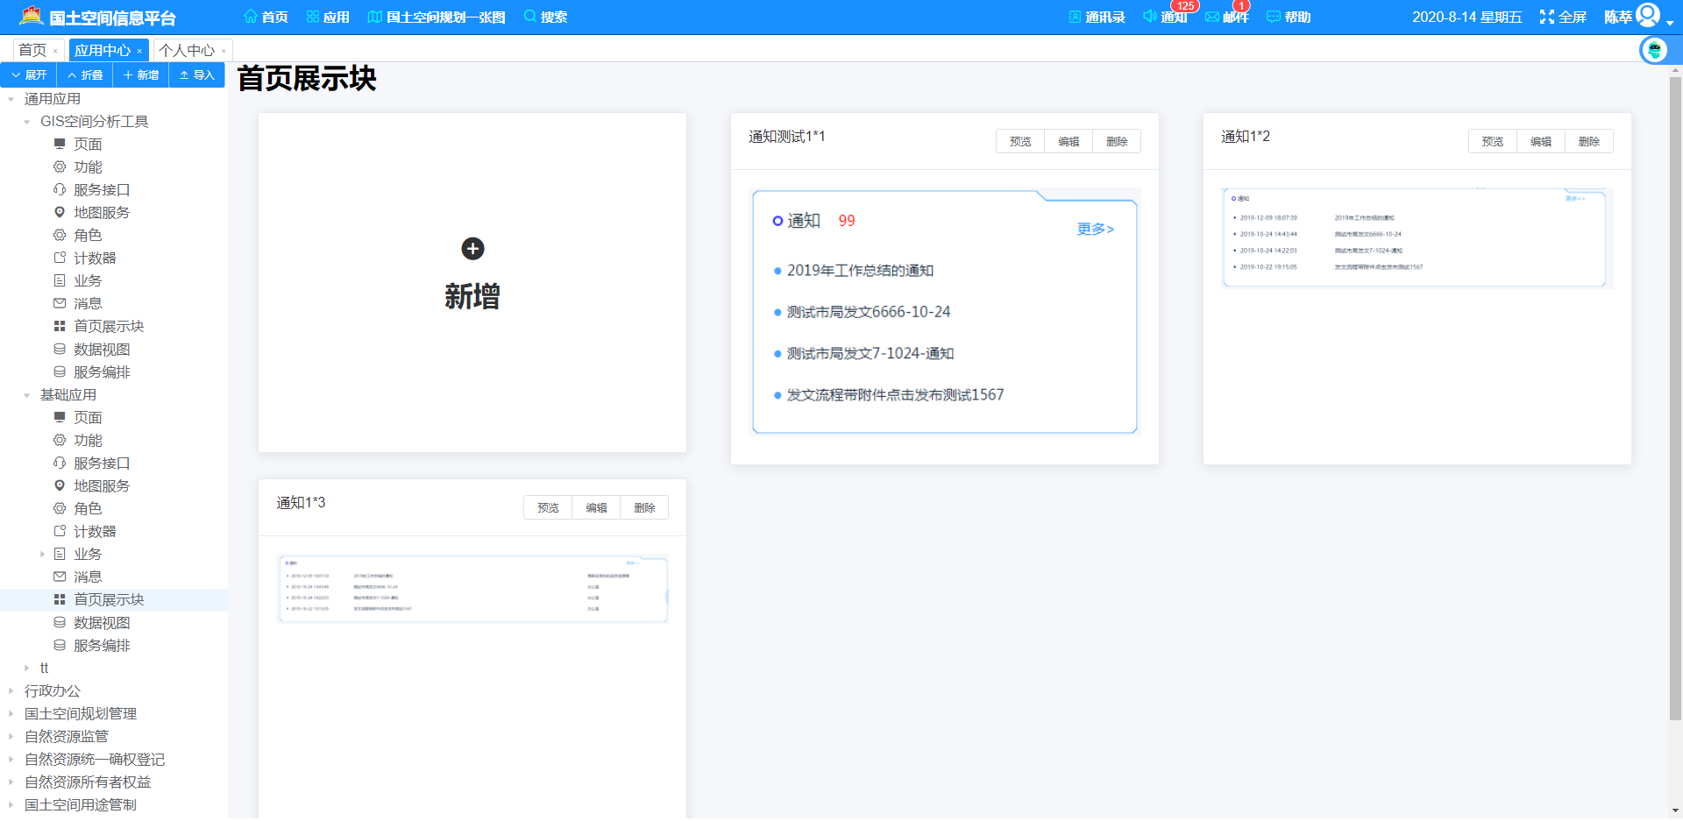

### 服务接口富文本框添加

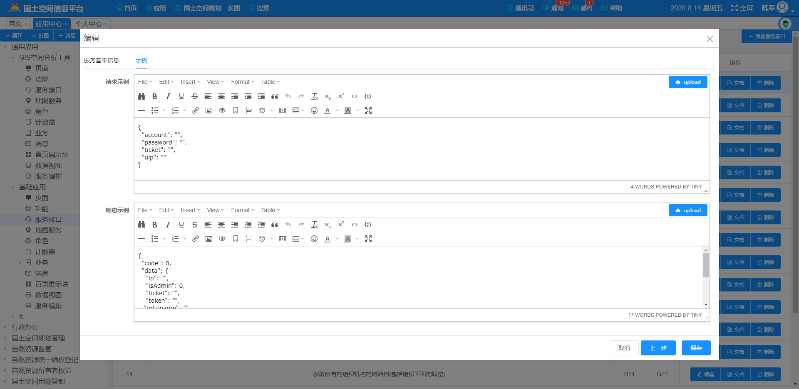

### 基础配置模块中显示接口地址修改

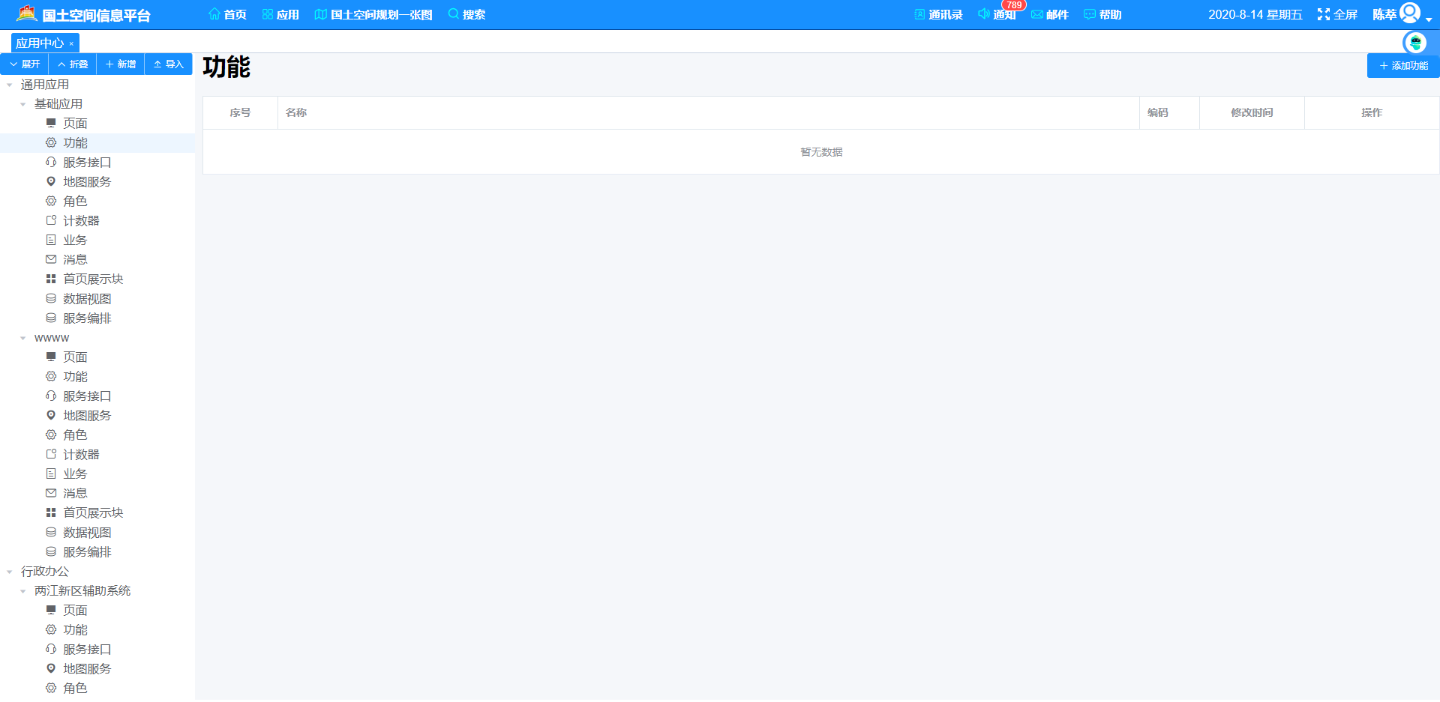

### 应用中心，应用导入导出功能

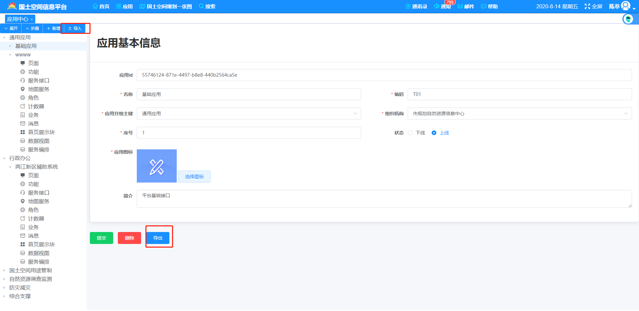

### 已发布应用、服务统计

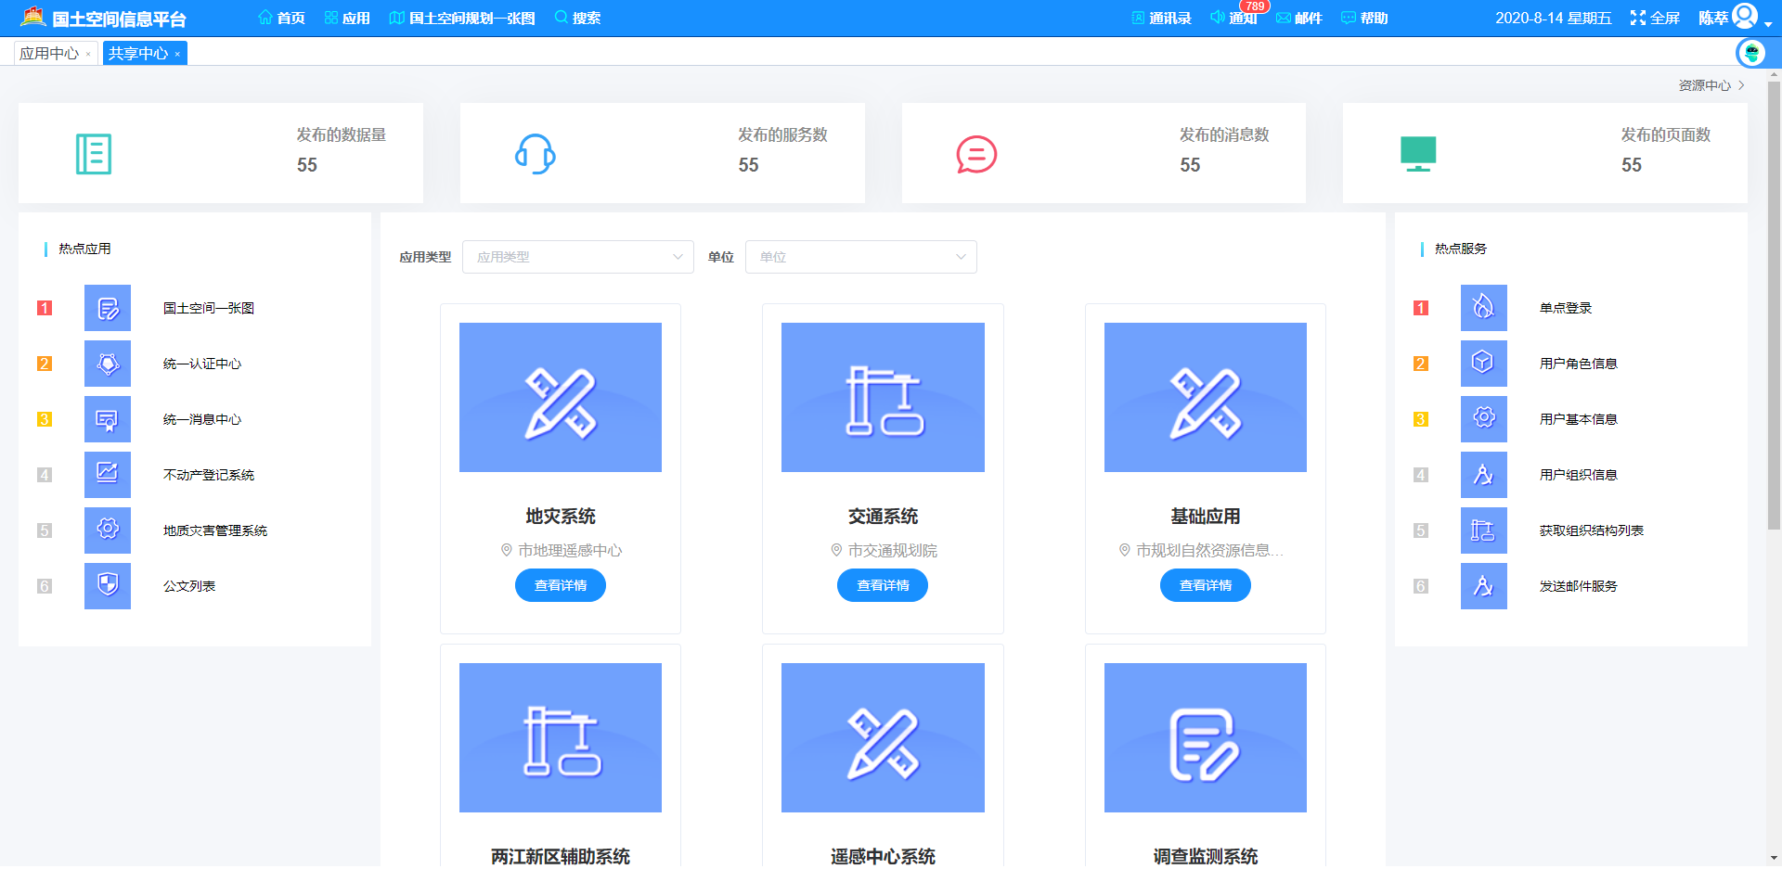

### 应用元素收藏功能开发，应用元素取消收藏功能开发

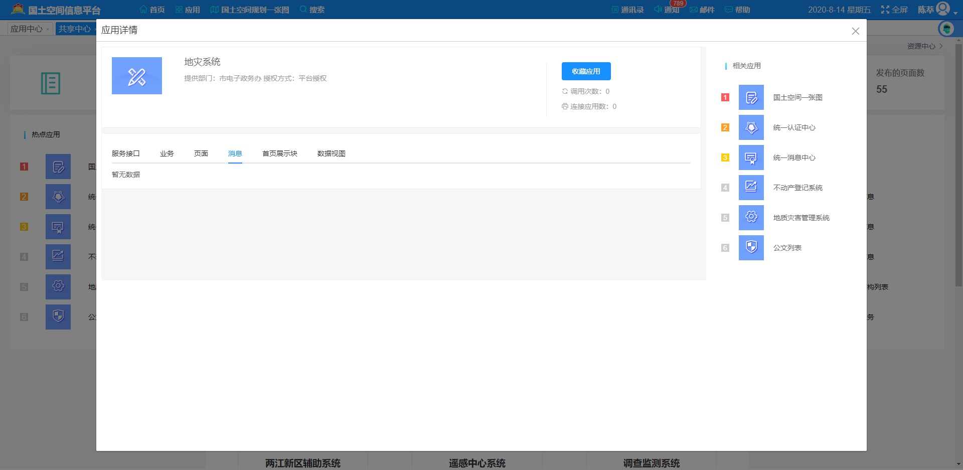

### 资源界面开发

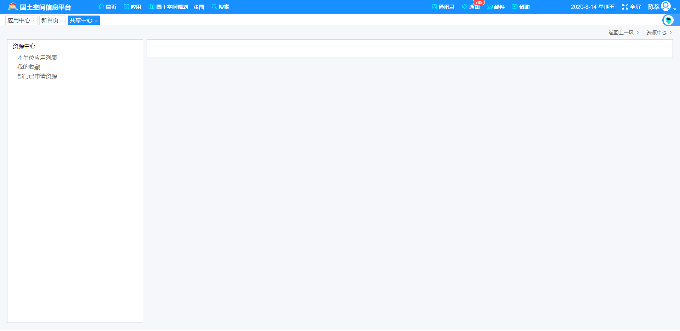

### 应用详情服务接口系统参数回显

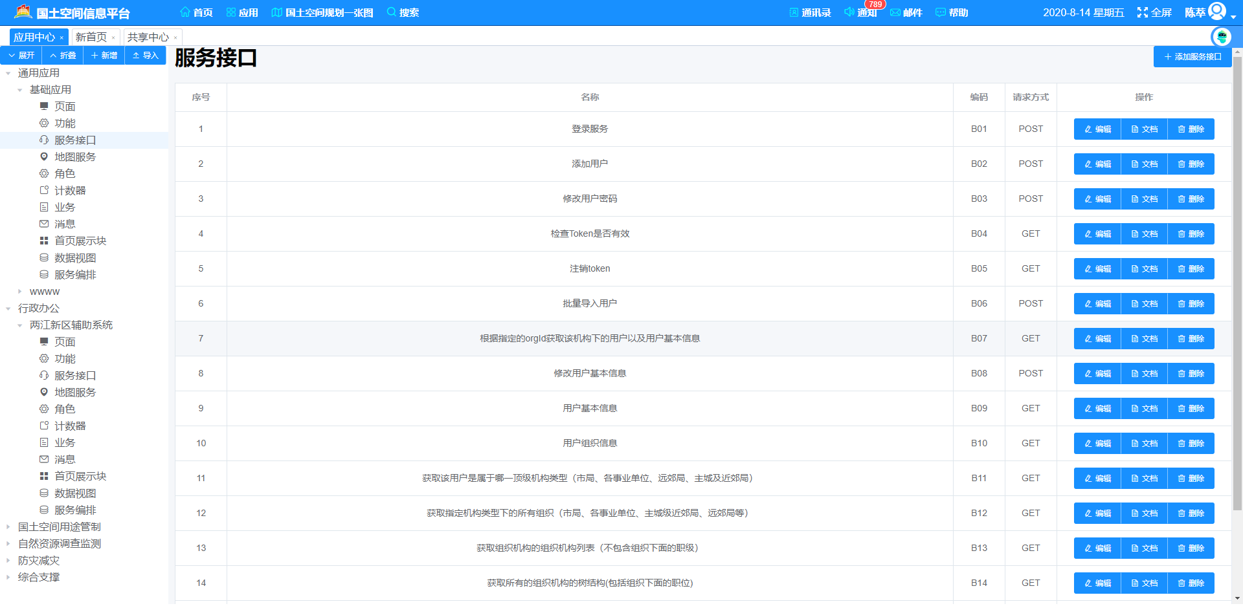

### 完成拖拉块保存及宽度占用

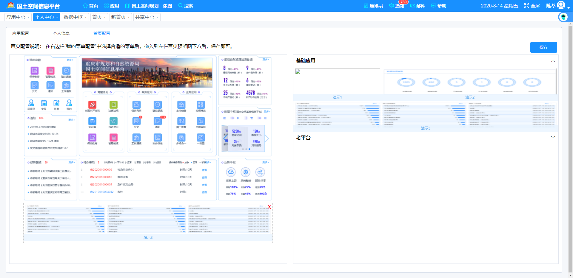

### 首页兼容性修改

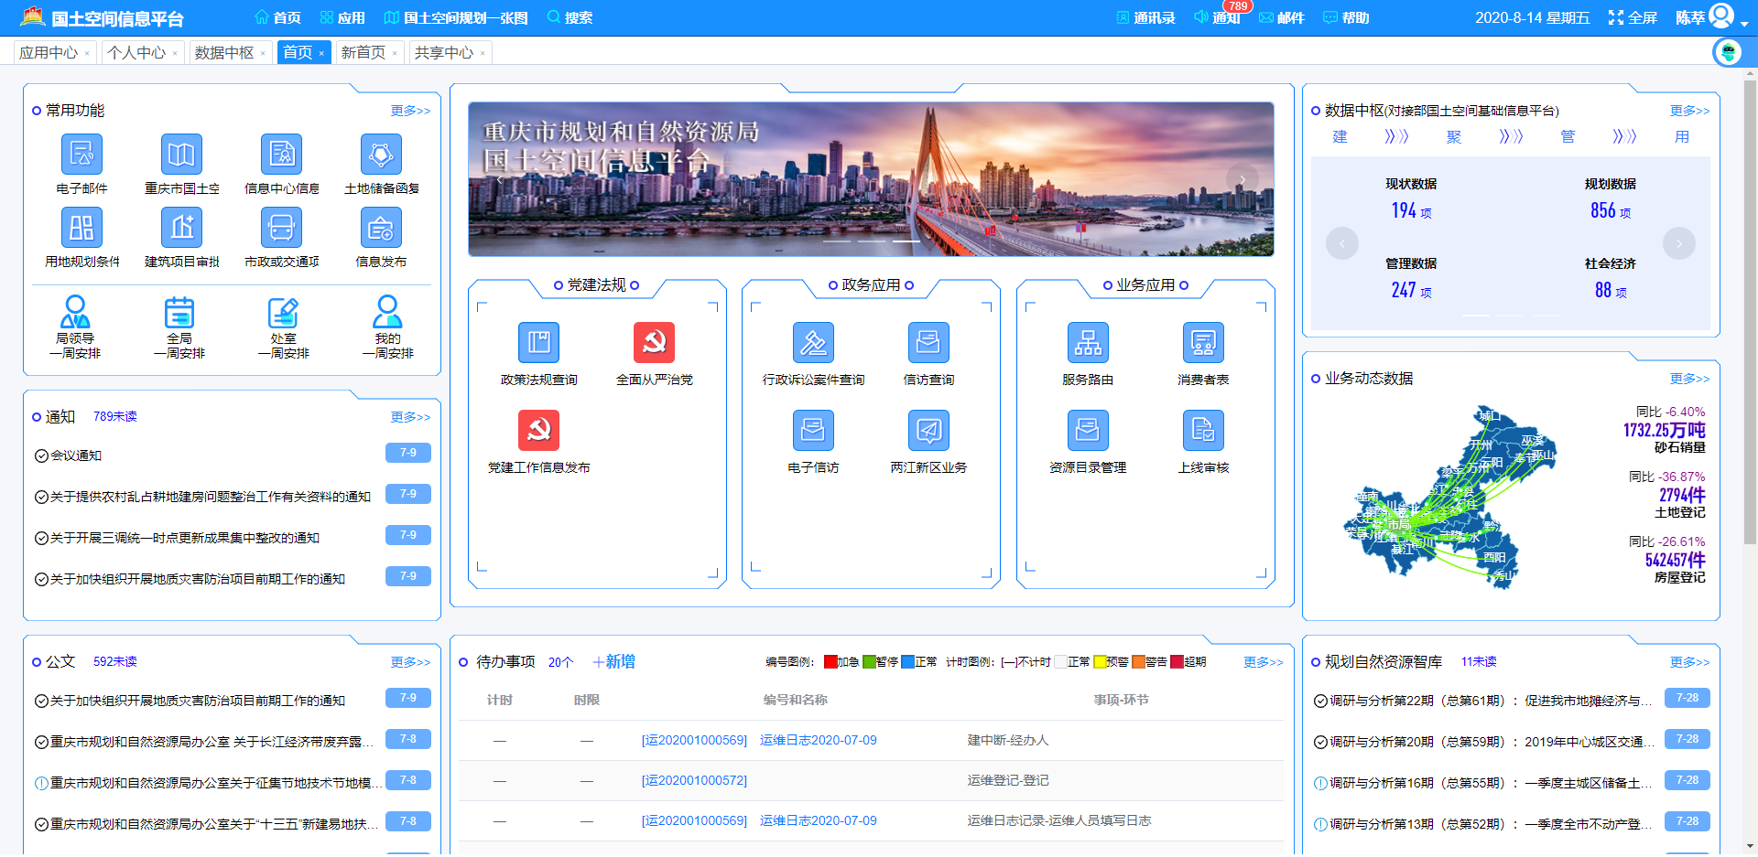

### 应用配置与首页配置添加模板功能开发

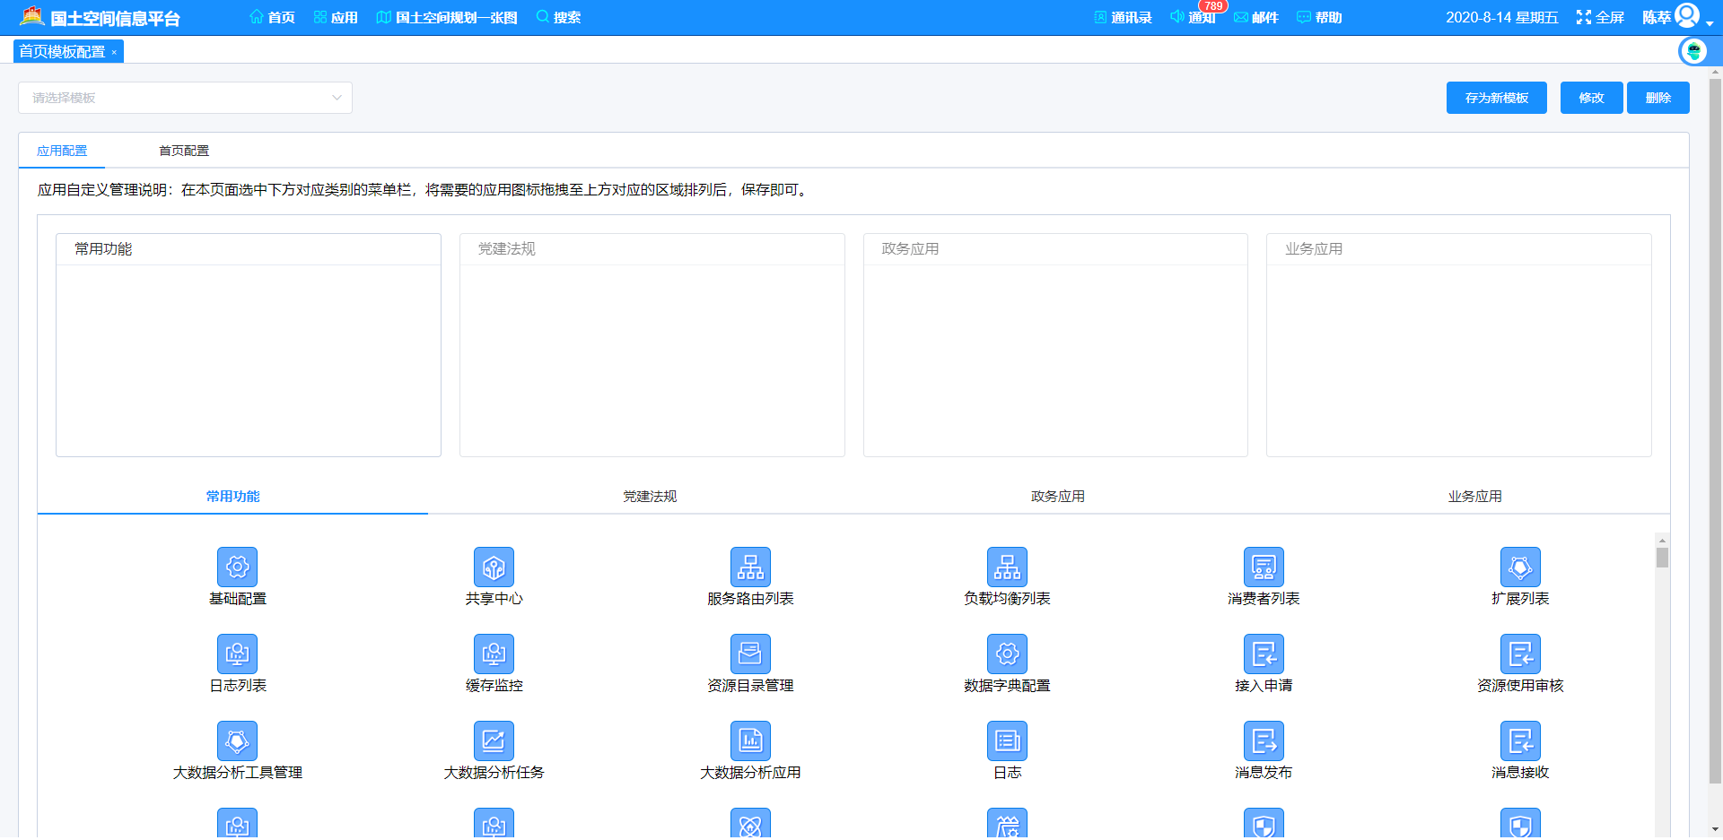

### 模板首页回显功能开发

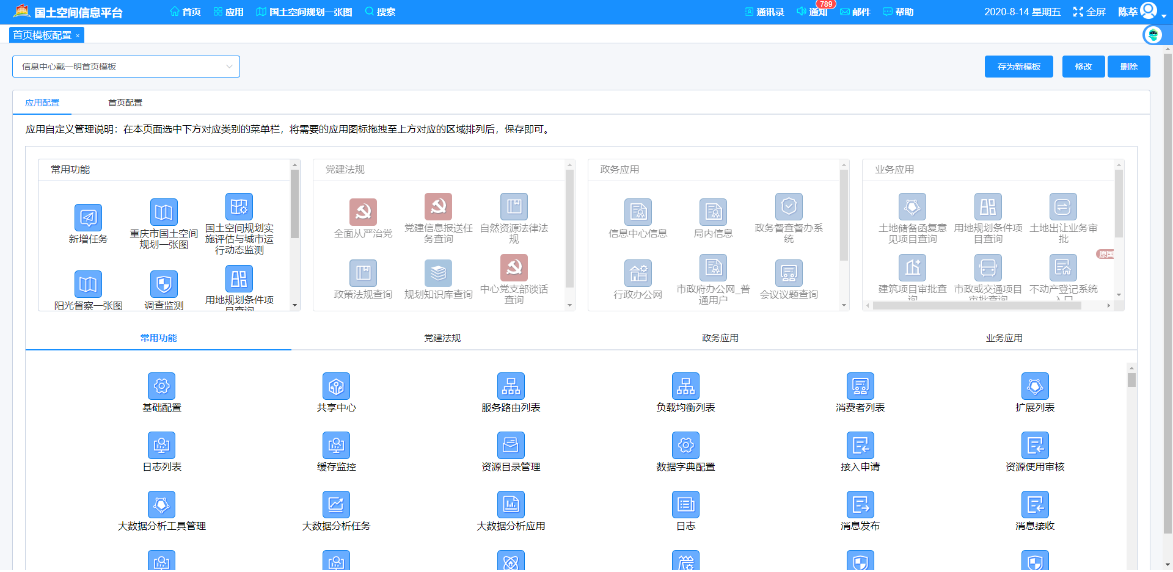

### 页面开发引导功能

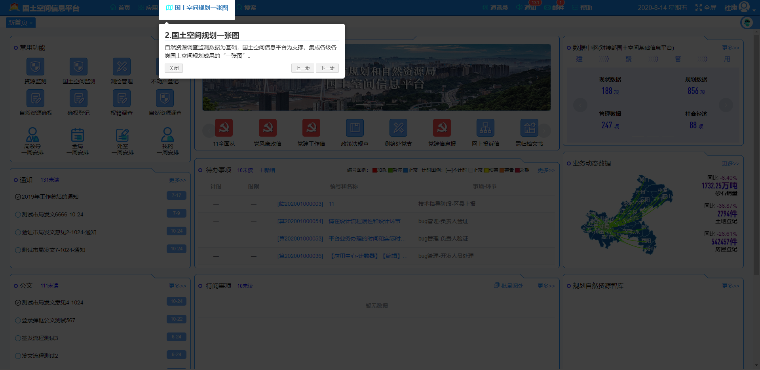

### 引导功能配置页面开发

